Test Case Design Entry Task

目的

时间

内容要求

需求描述

测试用例格式要求

测试用例设计要求

[验收标准](https://docs.google.com/document/d/12JWRVznRbAldysu0moW1yJb1YDBCvoob0IFAlUitCzY/edit#heading=h.uwlz87l6vg9r)

# 目的

* 让团队更好地了解新人对技能的掌握情况
* 对任务进度和时间有所意识
* 对测试用例设计规范有所意识

# 时间

* 有工作经验要求2天内完成
* 应届毕业生或者实习生要求3天内完成
* 入职第二天开始，期间需要参加培训课程，不影响最后期限

# 内容要求

## 需求描述

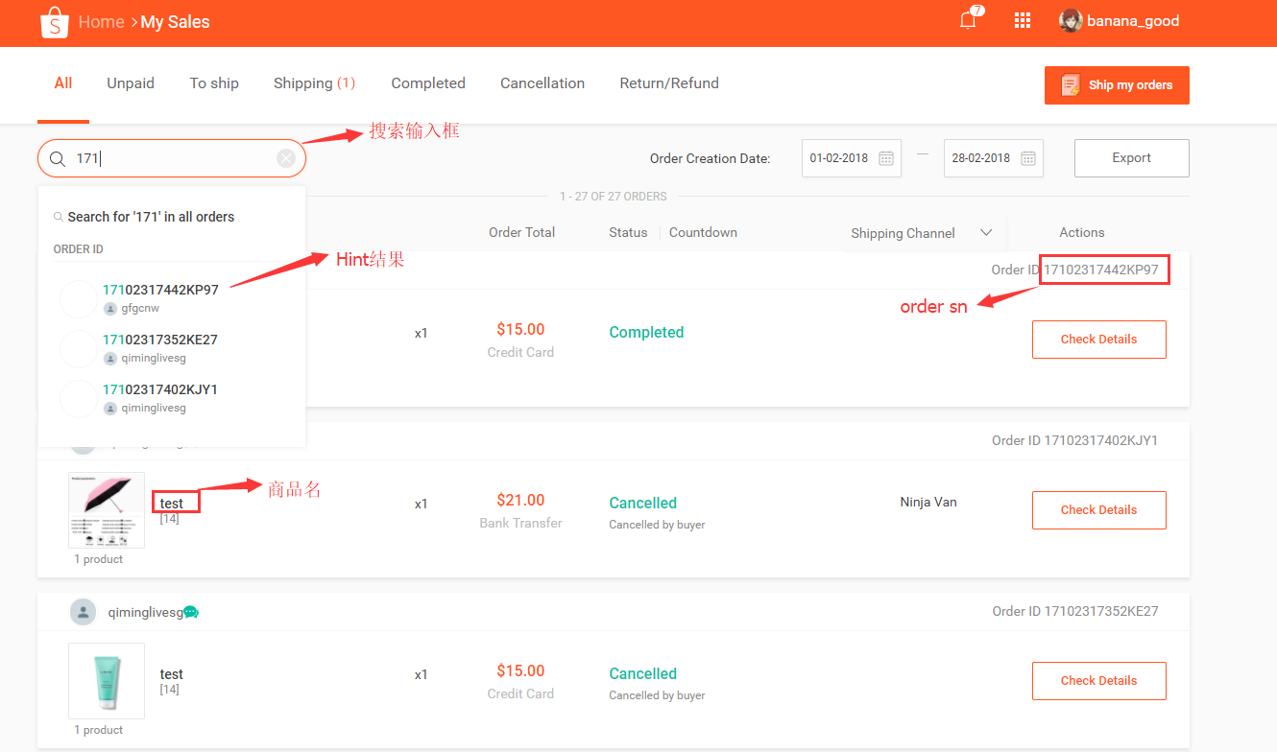

Seller Center里My Sales中有一个订单搜索的功能，卖家通过搜索订单的order sn以及商品名来搜索相关的订单，在搜索框输入订单号或者商品名称时，搜索框下方会有Hint提示，以下是需求介绍：

* 搜索order SN时的Hint提示规则：
  + 三个连续字符开始匹配（sn任意位置）
  + 最多展示10条记录
  + 匹配的字符高亮（如果有多次命中，则均高亮）
  + Hint的显示按订单时间倒序排序
  + 点击提示可以跳转至相应订单搜索结果页
* 搜索商品名时的Hint提示规则：
  + 分词匹配（如： “Women O Neck Short”，输入O， Neck 均可命中）
  + 支持1个字符命中，但是必须是首字符（如： “Women O Neck Short”，输入”N”可命中，输入”h”不可命中）
  + Hint中匹配到的字符要高亮
  + Hint的显示按照订单时间倒序排序
  + 点击Hint可以跳转至相应订单搜索结果页
* 搜索词不区分字母大小写
* 优先级：订单SN > 商品名，如果订单SN与商品名有相同的字符，则优先显示订单SN

用例编写模板

* 链接：https://docs.google.com/spreadsheets/d/1dfdiIoCIOj0XbwhAeX_i50NwsRqyqzrJJQAD32QcH48/edit#gid=0

## 测试用例格式要求

* 测试用例标题
* 测试用例前置条件
* 测试步骤
* 预期结果
* 用例级别
* 一个完整的用例格式例子如下：

https://docs.google.com/spreadsheets/d/1oEgDT2b8O6Eq8nnaMFK-XnSDCNhgAd5_GsXpE-FJXs8/edit#gid=0

## 测试用例设计要求

* 运用了测试用例设计方法：等价类划分，边界值等
* 测试用例涵盖了需求基本流程，扩展流程，异常流程（如测试点所述）

# 验收标准

时间：

* 尽可能在规定时间内完成
* 完成后及时通知相关人员review

用例内容：

* 测试用例标题能体现测试点
* 测试用例前置条件符合测试点的进入条件
* 测试步骤符合测试点的操作步骤
* 预期结果描述准确，符合需求
* 用例优先级符合测试点规定的级别标准

要求的测试点覆盖程度：

* 1级别测试点全部覆盖
* 2级别测试点至少5条
* 3级别测试点至少5条

用例重复情况：

* 不存在重复的用例